2020年 10月13日
会員 各位
公益社団法人日本技術士会 中国本部
本部長 大田 一夫
農業/森林/水産部会長 峯岡 静彦
公益社団法人日本技術士会 農業部会／中国本部 農業/森林/水産部会 主催
農業部会10月講演会 Web中継（ご案内）

拝啓 時下益々ご清祥のこととお慶び申し上げます。平素は格別のご高配を賜り厚くお礼申し上げます。
さて、日本技術士会 農業部会は、2020年10月31日（土）に下記の講演を東京（港区機械振興会館）で開催します。
中国本部では、テレビ会議システムを使って、ライブで視聴できるように中継します。
今回は、新型コロナウィルスの3密対策のため、各会場の定員を半分程度に抑え会場集合型で実施
いたします。ご参加の際にはマスクの着用をお願いいたします。
本講演は、農業/森林/水産部門の技術士・修習技術者はもとより、他部門の方の参加も歓迎しますので、ご参加くださいますようご案内申し上げます。 敬具
参加申し込みは、事務局事務の省力化のため、できるだけ下記URLの専用申込フォームからお願いし
ます。なお、インターネットの利用環境のない方はFAX、電話での申し込みも可能です。
インターネット申し込み：https://forms.gle/gVW9XdDQj8qqbfL7A
－ 記 －
１．主 催 ： 日本技術士会農業部会／中国本部 農業/森林/水産部会
２．日 時 ： 2020年10月31日(土) 13:50～17:00
３．会 場 ： ①広島会場：公益社団法人日本技術士会 中国本部事務局 会議室
②鳥取会場：サンイン技術コンサルタント㈱ 鳥取支社
③山口会場：常盤地下工業㈱
④島根会場：テクノアークしまね

４．内 容 ： 講演会
演題１ 我が国の科学技術の失速と回復
公益財団法人本田財団理事長 石田 寛人 氏
演題2 地方創生と農業改革への貢献活動
技術経営研究センター所長 松井 武久 氏

５． 定員、対象、参加費、ＣＰＤ 広島会場
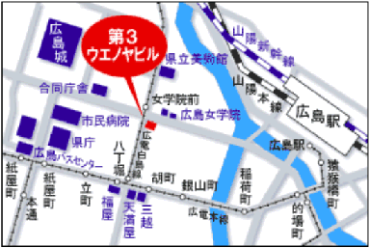
（１）定員 中国本部会議室15人 鳥取会場10人
山口会場10人 島根会場12人
（２）対象 会員及び非会員
（３）参加費 会員：無料、非会員：500円
（４）ＣＰＤ 参加者には日本技術士会からＣＰＤ：3時間
の参加票を発行します。
６. 申込について
（１）締切り 2020年10月28日(水）（ただし、定員に
なり次第締切ります。）
（２）申し込み先
公益社団法人 日本技術士会 中国本部事務局：勝田
広島市中区鉄砲町1番20号 第3ウエノヤビル6階
TEL：082-511-0305 E-Mail:ipej-hiro@rapid.ocn.ne.jp
農業/森林/水産部会講演会Web中継
参加申込書(2020年10月31日)
主催：公益社団法人日本技術士会中国本部
申込ＦＡＸ番号：０８２－５１１－０３０９
※メール送信可能な方は、事務局の省力化のため、メールによる申込をお願いします。

標記講演会 Web中継に参加します。
(下記に■ [または☑] ください)

参加会場【□広島会場、□鳥取会場、□山口会場、□島根会場】

 | 氏名 |  | 資格(注1) | 区分(注2)
申込者 |  |  | □技術士 □修習技術者  □その他 | □会員 □非会員
技術部門  (注3)  ※複数選択可 | □機械 □船舶･海洋 □航空･宇宙 □電気電子 □化学 □繊維 □金属  □資源工学 □建設 □上下水道 □衛生工学 □農業 □森林 □水産  □経営工学 □情報工学 □応用理学 □生物工学 □環境 □原子力･放射線  □総合技術監理
勤務先
連絡先 | E-mail |  |  | □会社 □自宅
 | ＦＡＸ |  |  | □会社 □自宅
 | ＴＥＬ |  |  | □会社 □自宅
- 資格は該当するものに■(または☑)を入れる。
- 区分で会員とは日本技術士会会員を指し、該当するものに■(または☑)を入れる。
- 技術部門は技術士か修習技術者のみ、該当するものに■(または☑)を入れる。
- 連絡先は(会社・自宅)のうち、該当するものに■(または☑)を入れ、E-mail等を記入。
- 同行者がいる場合は下記に記入。
- この個人情報は、本行事の参加申込み以外には使用しません。

 | 氏名 | 資格(注1) | 区分(注2)
同行者 |  | □技術士 □修習技術者  □その他 | □会員 □非会員
 |  | □技術士 □修習技術者  □その他 | □会員 □非会員
 |  | □技術士 □修習技術者  □その他 | □会員 □非会員
問合せ先：〒730-0017 広島市中区鉄砲町1-20第3ウエノヤビル6階
公益社団法人日本技術士会 中国本部

TEL:082-511-0305 FAX:082-511-0309 E-mail：ipej-hiro@rapid.ocn.ne.jp
鳥取会場
サンイン技術コンサルタント株式会社 鳥取支店
鳥取市若葉台南1丁目11番地 TEL.0857-38-6111
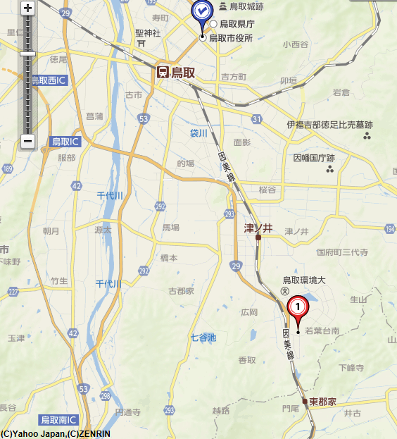

鳥取会場

サンイン技術コンサルタント（株）

アクセス：鳥取駅より南へ車で約20分（※専用駐車場あります）
島根会場
テクノアークしまね（小会議室）島根県松江市北陵町１ TEL. 0852-60-5100
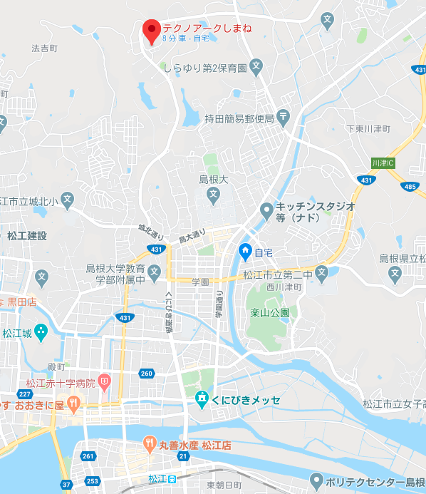
島根会場
アクセス：松江駅から車で約15分（※駐車場100台ほどあります）

山口会場
常盤地下工業㈱ 山口県宇部市 大字山中700番地-10 TEL.0836-62-5300
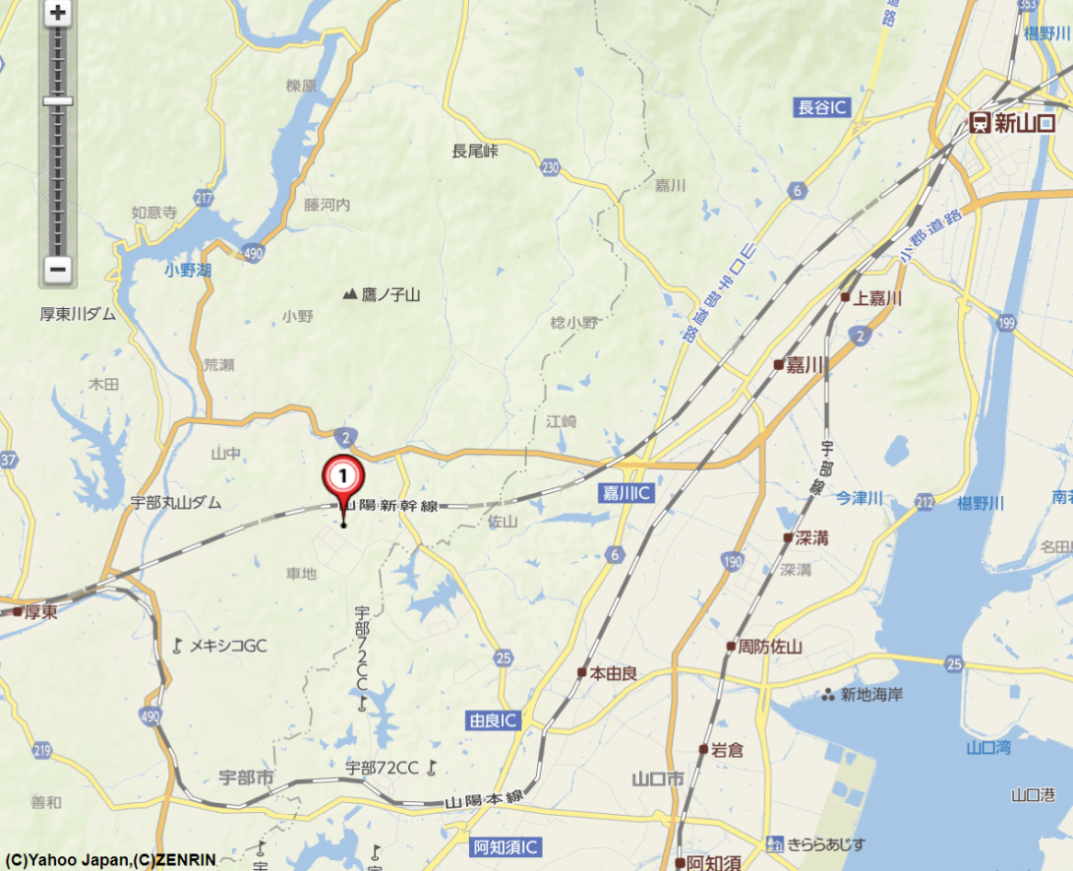

山口会場

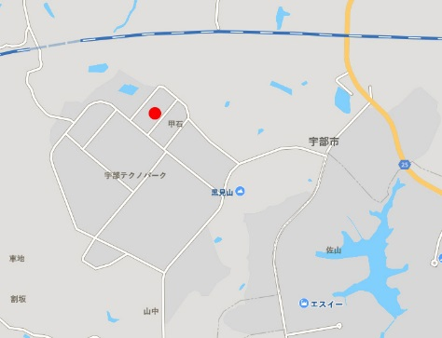
アクセス：新山口駅より西へ車で約20分
アクセス：新山口駅より西へ車で約20分

拡大図
県道25号線
（南部海岸道路）

山口会場
県道25号線
（南部海岸道路）

